效果：

对于同一音频文件，下面分别是用自己实现的fft和MATLAB自带的fft变换后的频域图：

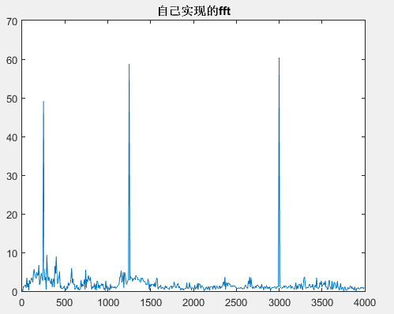

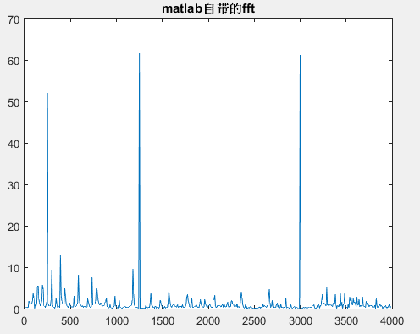

代码整体结构：

function vir = self_fft(wav_path)

function work_fft(N)

………………………………………………………………………………….

………………………………………………………………………………….

end

……………………………………………………………………………………………

……………………………………………………………………………………………

end

gene = self_fft('D: music\go_home.wav');

其中work_fft是用蝶型算法进行傅里叶变换的一些基本操作，self_fft对其进行封装， 使得其调用形式为：

gene = self_fft('D: music\go_home.wav');

返回的gene是一个数组，数组中每一项为一个复数，等同于MATLAB自带的fft函数的返回值。

蝶型算法部分的代码结构：

（1）、计算分解的级数

（2）、按照倒位序重新排列原信号

（3）、计算每个蝶型单元上下节点的距离，遍历每个分组，进行蝶型运算。